

**ДОКЛАД**

О РЕЗУЛЬТАТАХ ДЕЯТЕЛЬНОСТИ УПОЛНОМОЧЕННОГО ПО ЗАЩИТЕ ПРАВ ПРЕДПРИНИМАТЕЛЕЙ В САХАЛИНСКОЙ ОБЛАСТИ ЗА 2019 ГОД

Южно-Сахалинск, 2020

Введение………………………………………………………………...................4

1. Уполномоченный по защите прав предпринимателей в Сахалинской области и его аппарат, как механизм защиты прав предпринимателей …………………………………………………………………………….……5

1.1.О создании института Уполномоченного по защите прав предпринимателей в Сахалинской области его аппарата. Цели, задачи, структура ………………………………………………………………………….5

1.2.Информационное обеспечение и публикации о деятельности Уполномоченного по защите прав предпринимателей в Сахалинской области иего аппарата………….........................................................................................10

2. Межведомственное взаимодействие и развитие сотрудничества в области защиты прав и законных интересов предпринимателей…………………..…..12

2.1.Взаимодействие с бизнес объединениями и обратная связь………………………………........................................................................12

2.2. Совместная работа с органами прокуратуры в части защиты прав предпринимателей и инвесторов……………………………………..….…...…15

2.3. Взаимодействие участников инвестиционной деятельности в регионе.………………………………………………………………………..….17

2.4. Взаимодействие Уполномоченного по защите прав предпринимателей в Сахалинской области с органами государственной власти, местного самоуправления совместно с бизнес объединениями…………………………………………………………………..20

2.5. Совместная работа по проведению оценки регулирующего воздействия (ОРВ)……………………………………………………………………………...24

2.6 Взаимодействие с Уполномоченным при Президенте Российской Федерации по защите прав предпринимателей и его аппаратом, региональными Уполномоченными по защите прав предпринимателей……………………………………………………………….27

3.Индекс «Административное давление – 2019». Реформа контрольно(надзорной)деятельности. Рассмотрение Уполномоченным жалоб и иных обращений в наиболее проблемных сферах правоотношений. Системные проблемы и избыточные административные барьеры, выявленные Уполномоченным в 2019 году в различных областях бизнеса. …………………………………………………………………………………….28

3.1. Индекс «Административное давление - 2019» …………………… ………28

3.2.Реформа контрольно(надзорной) деятельности……………………………32

3.3.Выявленные нарушения прав и законных интересов субъектов предпринимательской деятельности действиями, бездействием и решениями органов государственного контроля (надзора) и муниципального контроля…34

3.4. Выявленные нарушения прав и законных интересов субъектов предпринимательской деятельности в сфере исполнения муниципальных и государственных контрактов……………………………………………………34

3.5. Выявленные нарушения прав и законных интересов субъектов предпринимательской деятельности в сфере наружной рекламы……………35

3.6. Выявленные нарушения прав и законных интересов субъектов предпринимательской деятельности в сфере обращения с твердыми коммунальными отходами (ТКО)………………………………………………37

3.7 Проблемы в сфере аквакультуры и рыболовства…………………….……39

4. Сравнительный анализ обращений, поступивших в адрес Уполномоченного по защите прав предпринимателей в Сахалинской области и его аппарата ……………………………………………………………………………….…...41

4.1.Сравнительный анализ обращений, поступивших в адрес аппарата Уполномоченного по защите прав предпринимателей в Сахалинской области………….……………..…………………………………………............41

4.2 Динамика показателей результатов деятельности регионального бизнес омбудсмена…………………………………………………………………….…45

4.3.Реализация специальных полномочий Уполномоченного по защите прав предпринимателей в Сахалинской области и его аппарата……………………………………..…………………………………....46

5. Примеры нескольких успешных историй……………………………………48

6. Оценка условий осуществления предпринимательской деятельности в Сахалинской области……………………………………………………………53

7.Результат работы аппарата Уполномоченного по защите прав предпринимателей в Сахалинской области по проблемам, обозначенным в ежегодном докладе за 2018 год…………………………………………………56

8.Совершенствование действующего законодательства в сфере предпринимательской и иной экономической деятельности, обеспечение соблюдения прав и законных интересов предпринимательства при принятии нормативных правовых актов. Предложения и рекомендации……………...57

8.1 предложения по повышению эффективности деятельности института уполномоченных…………………………………………………………………60

Заключение………………………………………………………………….……62

ПРИЛОЖЕНИЯ ………………………………63

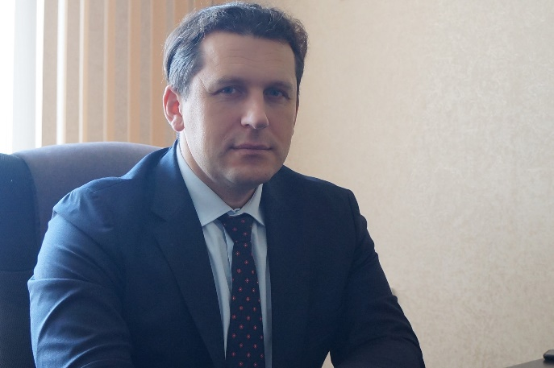

**ВВЕДЕНИЕ**

Уважаемые коллеги!

Институт Уполномоченного по защите прав предпринимателей (далее – Уполномоченный) является действующей структурой, которая помогает выявлять и решать проблемы предпринимателей в Сахалинской области, что влияет на улучшение инвестиционного климата в регионе.

Потребность в нем продиктована тем, что зачастую субъекты предпринимательской деятельности (далее - предприниматели) не в силах самостоятельно разрешить ситуации, связанные с нарушением их законных прав, особенно в тех случаях, когда имеют место административные барьеры со стороны органов государственной власти и их должностных лиц.

Считаю, что очень действенно себя зарекомендовали встречи с предпринимателями в формате Инвестиционного Совета, которые проходят ежемесячно под председательством Губернатора Сахалинской области В.И. Лимаренко, где Уполномоченный является заместителем председателя Инвестиционного Совета. В рамках Инвестиционного Совета удалось выстроить структуру с участием предпринимателей по направлениям в виде рабочих групп под председательством курирующих заместителей председательства Правительства Сахалинской области. Кроме того, продолжаем практику в рамках мониторинга делового климата через выстроенный уже инструмент работы - «Бизнес и власть – откровенный разговор», которые мы постоянно проводим в муниципальных образованиях Сахалинской области. В рамках откровенных встреч «Бизнес и власть – откровенный разговор» удается не просто обсуждать, тесно взаимодействовать с предпринимательским сообществом, но и оперативно решать проблемы предпринимателей.

В основу подготовки ежегодного доклада положен анализ поступивших жалоб и обращений от субъектов предпринимательской деятельности за 2019 год. В ежегодном докладе отражена работа Уполномоченного по защите прав и законных интересов бизнеса в Сахалинской области, ключевые проблемы бизнеса, выявленные по итогам 2019 года, а также предложения, которые способствовали бы их устранению и созданию комфортных условий для ведения бизнеса в Сахалинской области.

1. **Уполномоченный по защите прав предпринимателей в Сахалинской области и его аппарат, как механизм защиты прав предпринимателей**
   1. *О создании института Уполномоченного по защите прав предпринимательства в Сахалинской области и его аппарата. Цели, задачи, структура*

19 декабря 2013 года, депутатами Сахалинской области был принят областной закон № 127-ЗО «Об Уполномоченном по защите прав предпринимателей в Сахалинской области». Распоряжением Губернатора Сахалинской области № 15-к от 31 января 2014 года в редакции распоряжения Губернатора Сахалинской области № 26-к от 21 февраля 2014 года, с 3 марта 2014 года сроком на пять лет Уполномоченным по защите прав предпринимателей в Сахалинской области назначен Коваленко Андрей Сергеевич.

Распоряжением Губернатора Сахалинской области № 63-К от 04 марта 2019 года Уполномоченному был продлен срок полномочий на пять лет.

Правовые основания функционирования института Уполномоченного по защите прав предпринимателей в Сахалинской области:

- Указ Президента РФ от 07.05.2012 года № 596 «О долгосрочной государственной экономической политике»;

- Федеральный закон от 07.05.2013 года № 78-ФЗ «Об уполномоченных по защите прав предпринимателей в Российской Федерации»;

- Закон Сахалинской области от 27 декабря 2013 года № 127-ЗО «Об Уполномоченном по защите прав предпринимателей в Сахалинской области».

Целью деятельности Уполномоченного по защите прав предпринимателей в Сахалинской области является защита прав и законных интересов предпринимателей в их отношениях с органами власти.

Основными задачами являются:

1. Работа с обращениями субъектов предпринимательской деятельности;
2. Контроль над соблюдениями прав предпринимателей со стороны органов власти;
3. Участие в формировании государственной политики в области развития предпринимательской деятельности и улучшения делового климата;
4. Содействие развитию общественных институтов, ориентированных на защиту прав и законных интересов бизнеса;
5. Взаимодействие с предпринимательским сообществом.

По итогам отчетного года аппарат Уполномоченного по защите прав предпринимателей в Сахалинской области представляет следующую структуру:

- Аппарат (3 ведущих специалиста);

- Общественные помощники из 7 муниципальных образований, в сфере ЖКХ, энергетики, налогообложения, транспорта, торговли, рекламы. Руководствуются Положением об общественных приемных и общественных помощниках Уполномоченного по защите прав предпринимателей в Сахалинской области, утверждено Уполномоченным № 004-П от 04 июля 2014 года.

- Эксперты Pro Bono;

- Общественный экспертный совет при Уполномоченном по защите прав предпринимателей в Сахалинской области, Руководствуется Положением об общественном экспертном совете при Уполномоченном по защите прав предпринимателей в Сахалинской области № 005-П от 04.07.2014 г. Деятельность Совета основывается на принципах коллегиальности принятия решений, гласности, взаимодействия и конструктивного диалога с предпринимательским сообществом Сахалинской области, органами государственной власти, органами местного самоуправления, правоохранительными органами, экспертами и специалистами. В рамках встречи общественного экспертного совета выявлялись значимые проблемы предпринимательства в Сахалинской области;

- Общественный Совет при Уполномоченном по защите прав предпринимателей в Сахалинской области, создан в 2019 году, утвержден приказом № 6 от 26.09.2019 г. В общественном Совете приказом Уполномоченного № 5 от 26.09.2019 году утвержден состав участников.

Общественный Совет образовался для обеспечения взаимодействия представителей власти и предпринимателей в целях повышения эффективности защиты прав предпринимателей Уполномоченным. Собирается общественный Совет раз в месяц перед инвестиционным Советом при Правительстве Сахалинской области либо после него для обсуждений и выработки конкретных предложений через бизнес сообщества.

* ОБЩЕСТВЕННЫЕ ПОМОЩНИКИ УПОЛНОМОЧЕННОГО

ПО ЗАЩИТЕ ПРАВ ПРЕДПРИНИМАТЕЛЕЙ

В САХАЛИНСКОЙ ОБЛАСТИ

Общественные помощники руководствуются Положением об общественных приемных и общественных помощниках Уполномоченного по защите прав предпринимателей в Сахалинской области, утверждено Уполномоченным № 004-П от 04 июля 2014 года (Таблица 2).

Общественные помощники осуществляют свою деятельность в целях содействия Уполномоченному в обеспечении гарантий государственной защиты прав и законных интересов субъектов предпринимательства в Сахалинской области, их признании и соблюдении органами государственной власти Сахалинской области, органами местного самоуправления и их должностными лицами, государственными и муниципальными организациями, общественными объединениями и иными организациями.

Основными задачами деятельности общественных помощников являются:

* общественный контроль за соблюдением прав и законных интересов предпринимателей;

* информирование Уполномоченного о состоянии соблюдения и защиты прав и законных интересов предпринимателей;

* организация работы по правовому и экономическому просвещению предпринимателей, повышению уровня предпринимательской

культуры и этики, социальной ответственности предпринимателей;

* разъяснение о способах защиты прав и законных интересов предпринимателей.

За 2019 год с помощью общественных помощников к Уполномоченному с районов области поступали обращения(жалобы). Из которых письменные обращения были перенаправлены в адрес Уполномоченного по защите прав предпринимателей в Сахалинской области для рассмотрения, по существу. По устным обращениям, предприниматели получили разъяснения и рекомендации от общественных помощников.

*Работа ведется из 7 муниципальных образованиях:*

- Городской округ город Южно-Сахалинск;

- Невельский городской округ;

- Корсаковский городской округ;

- Анивский городской округ (2);

- Курильский городской округ;

- Долинский городской округ;

- Холмский городской округ.

*По отраслевым сферам предпринимательской деятельности:*

|  |  |  |  |
| --- | --- | --- | --- |
| - жилищно-коммунальное  хозяйство;  - налогообложение; | - рекламная деятельность;  - рыбный промысел;  - строительство. |  |  |

*Основные вопросы, с которыми обращаются предприниматели к общественным помощникам:*

- по вопросам налогообложения;

- по вопросам проведения контрольно-надзорных мероприятий и обоснованности привлечения к административной ответственности;

- по вопросам нестационарных торговых объектов;

- по вопросам земельных и имущественных отношений;

- по вопросам государственной поддержки бизнеса.

* ЭКСПЕРТЫ, РАБОТАЮЩИЕ НА УСЛОВИЯХ PRO BONO PUBLICO (БЕСПЛАТНАЯ ЮРИДИЧЕСКАЯ ПОМОЩЬ)

На основании соглашений по оказанию безвозмездной экспертной правовой помощи (Pro Bono) Уполномоченному оказывают независимую правовую помощь и проводят юридический анализ обращений предпринимателей – 22 ведущих юристов и адвокатов Сахалинской области (Таблица 1). Эксперты осуществляют подготовку экспертного (общественного) правового заключения по обращениям (жалобам) по направлениям, определенным в приложении к соглашению. В случае необходимости эксперт может обратиться к Уполномоченному для направления от его лица запросов в органы власти в целях получения дополнительных материалов по существу обращения. Юристы и адвокаты готовят экспертные заключения по непростым и неоднозначным жалобам, в том числе, массового характера.

При подготовке правового заключения эксперты руководствуются принципами законности, добросовестности, объективности, беспристрастности, системности и обоснованности. Каждый из экспертов готов принять на рассмотрение от 1 до 5 дел в месяц, избрав приоритетные сферы.

Экспертами Pro Bono были подготовленызаключения, в которых давалась правовая оценка и рекомендации Уполномоченному по сложным и системным проблемам:

* привлечение к уголовной ответственности, незаконное уголовное преследование;

* неправомерность отказа в предоставлении земельных участков в аренду;

* длительные действия органа местного самоуправления в части утверждения Схемы размещения рекламных конструкций, выдачи разрешений на установку и эксплуатацию рекламных конструкций, их демонтаж;

* необоснованные проверки со стороны надзорно(контрольных) органов;

* повышение тарифов в области обращения с твердо коммунальными отходами.

* ОБЩЕСТВЕННАЯ ПРИЁМНАЯ

Общественная приемная действует с целью защиты прав и законных интересов субъектов малого и среднего предпринимательства, ликвидации нарушений прав предпринимателей, повышения правовой грамотности субъектов малого и среднего предпринимательства, расширения их информирования о возможностях государственной поддержки.

Функции и задачи:

- анализ и обобщение проблем, указанных в обращениях предпринимателей, изучение причин их возникновения. Подготовка предложений по корректировке нормативных правовых актов, и разработка законодательных инициатив в сфере малого и среднего предпринимательства;

- проведение первичной экспертизы по материалам обращения субъектов предпринимательской деятельности;

- разъяснение заявителю способы и порядка защиты нарушенных прав;

- участие в рабочих совещаниях по вопросам рассмотрения жалоб и обращений.

За 2019 год в общественную приемную обращались устно предприниматели, проводились устные консультации, давались разъяснения Вопросы были связаны с земельными отношениями (аренда).

* 1. *Информационное обеспечение и публикации о деятельности Уполномоченного по защите прав предпринимателей в Сахалинской области и его аппарата*

Работа со средствами массовой информации – важная и неотъемлемая часть деятельности Уполномоченного по защите прав предпринимателей в Сахалинской области. Информирование о проблемах бизнес-среды в целях обеспечения гарантии государственной защиты прав и законных интересов субъектов предпринимательской деятельности является непосредственной обязанностью и правовой основой статуса бизнес-омбудсмена.

Официальный сайт Уполномоченного по защите прав предпринимателей в Сахалинской области (**www.ombudsmanbiz65.ru**).

**Всего упоминаний за 2019 год составило 61 публикацию.**

На официальном сайте Уполномоченного за 2019 год было опубликовано **24 новостных материалов** о работе регионального института защиты бизнеса.

Помимо информации о деятельности Уполномоченного, в течение 2019 года региональные СМИ опубликовали **20 материалов** **о ключевых моментах работы бизнес-омбудсмена**.

За столь непродолжительное время образование ресурса, официальный сайт стал полноценным источником информации для предпринимателей, которые хотят защитить свои права, а также для экспертов и представителей общественности, желающих получить доступ к актуальным сведениям по данному вопросу.

Деятельность Уполномоченного по защите прав предпринимателей в Сахалинской области дополнительно освещается на сайте федерального Уполномоченного **http://ombudsmanbiz.ru** во вкладке «Регионы», где пресс центром при Уполномоченном при Президенте Российской Федерации по защите прав предпринимателей регулярно публикуются статьи о работе Сахалинского бизнес-омбудсмена. Так, в течение 2019 года в данном разделе было **опубликовано 17 материалов**.

Публикации об Уполномоченном по защите прав предпринимателей в Сахалинской области размещаются и на официальных сайтах общественно политических организаций также и на сайтах государственных органов власти.

Ссылки на сайт Уполномоченного размещены на портале органов государственной власти Сахалинской области, инвестиционном портале Сахалинской области, сайт портала малого и среднего бизнеса Сахалинской области и др.

*Освещение деятельности Уполномоченного в социальных сетях*

В социальной сети Facebook (<https://www.facebook.com/profile.php?id=100002594818352>) публикуются различного рода публикации, социальная сеть является полноценным инструментом, помогающим привлекать внимание предпринимательского сообщества и общественности к наиболее резонансным проблемам бизнеса.

Еще одним преимуществомпомимо информационных сообщений о текущей деятельности является то, что аккаунт используется для установления обратной связи с подписчиками и оценки текущей ситуации в бизнес-среде:

* пользователи могут высказывать свое мнение;

* пользователи могут задавать вопросы и получать

своевременные ответы. (примеры в приложении № 4).

*Сотрудничество с федеральными и региональными СМИ*

Работа Уполномоченного со средствами массовой информации - это максимальная открытость, строится на безвозмездной основе, поэтому большое значение уделяется оперативности подготовки комментариев и материалов, их актуальности и достоверности.

Так, в период с01.01.2019 г. по 31.12.2019 г.в печатных и электронных СМИ, а также на официальных сайтах различных ведомств, зарегистрированы публикации и упоминания о деятельности бизнес-омбудсмена (примеры в приложении № 4).

В числе СМИ, которые наиболее активно сотрудничали с

Уполномоченным в 2019 году, следует отметить:

- Sakh.com;

- SakhalinMedia.ru;

- ГТРК «Сахалин»;

- АСТВ.RU;

- РИА «Сахалин-Курилы».

- Медиа-холдинг «ОТВ»

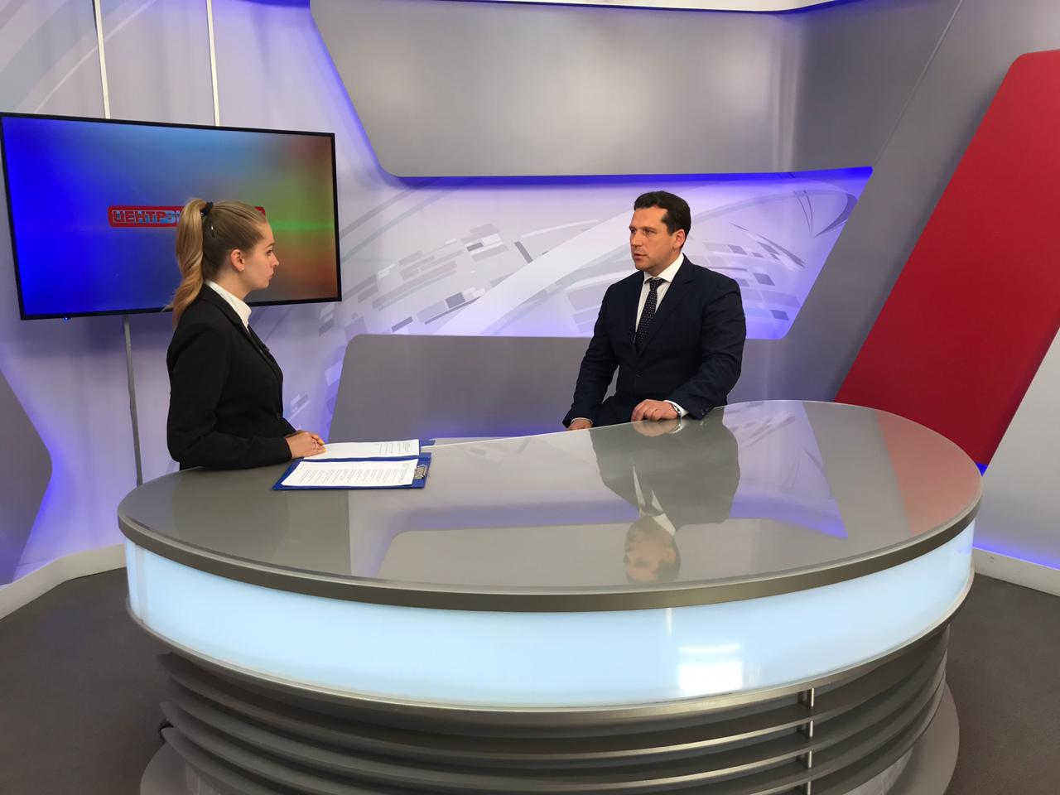

Деятельность Уполномоченного также была освещена и в губернских ведомостях № 33 от 27.03.2019 года.

**2. Межведомственное взаимодействие и развитие сотрудничества в области защиты прав и законных интересов предпринимателей**

*2.1. Взаимодействие с бизнес объединениями и обратная связь*

На протяжении всего периода работы Уполномоченного по защите прав предпринимателей в Сахалинской области его надежными партнерами являются:

* Торгово-промышленная палата Сахалинской области (далее – ТПП)
* Региональное отделение Общероссийской общественной организации малого и среднего предпринимательства «Опоры России» (далее – Опора России);
* Общероссийская общественная организация ООО «Деловая Россия»;
* Региональное отделение Российского союза промышленников и предпринимателей Сахалинской области (далее – РСПП);
* Региональное отделение Общероссийской общественной организации «Ассоциация женщин-предпринимателей России» (далее – АЖР);
* Ассоциация лососевых рыбоводных заводов Сахалинской области (далее – АЛРЗ);
* «Сахалинская ассоциация кулинаров и рестораторов» (далее – РОО «Сакура»);
* Региональное отраслевое объединение работодателей «Сахалинское саморегулируемое объединение строителей» (далее - СРО «Сахалинстрой»);
* Сахалинское региональное отделение Общероссийская общественная организация "Ассоциация юристов России".

Со всеми партнерами заключены соглашения о взаимодействии и сотрудничестве.

Пример взаимодействия с ООО «Деловая Россия»

Уполномоченный выступил инициатором проведения Всероссийской Олимпиады по истории российского предпринимательства по доверенности от ООО «Деловая Россия».

Так 02 апреля 2019 г. в Южно-Сахалинске прошел региональный этап V Всероссийской студенческой Олимпиады по истории российского предпринимательства, которая проводилась в два этапа – региональный и федеральный. Мероприятие было направлено на популяризацию роли предпринимателей в развитии Сахалинской области, создание положительного образа предпринимателей в обществе.

Участниками мероприятия стали студенты и аспиранты Сахалинского Государственного Университета (СахГУ).

Участник Всероссийской Олимпиады от Сахалинской области смог войти в 10-ку лучших участников со всей Российской Федерации, хотя область принимала участие в данном мероприятии первый раз. Представители бизнеса помогли конкурсанту принять участие в финальном этапе Всероссийской Олимпиады, оплатив поездку.

Федеральный этап для победителей регионального этапа проводился очно в г. Москве на базе Исторического факультета Московского государственного университета им. М. В. Ломоносова.

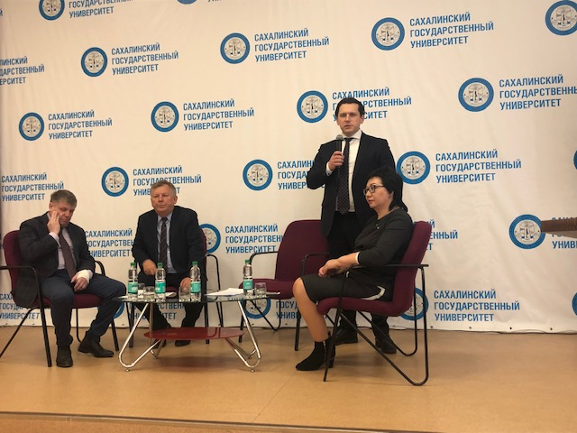

*обратная связь с предпринимательским сообществом*

Обратная связь с предпринимательским сообществом также стала осуществляться посредством сервиса «Бизнес.Сахалин.Онлайн», который был запущен Правительством Сахалинской области в конце 2019 года.

С помощью сайта «Бизнес.Сахалин.Онлайн» руководители предприятий и индивидуальные предприниматели имеют возможность задать любой вопрос или сообщать о проблемах, связанных с инвестиционной и предпринимательской деятельностью.

За решением вопроса в «Бизнес.Сахалин.Онлайн» можно следить в режиме реального времени. Автор видит, кому направили его обращение и на какой стадии рассмотрения оно находится. Это делает проведение всех процедур максимально прозрачным. Сроки и полноту отработки запроса проконтролируют ответственные лица профильных органов власти. Ответ о решении проблемы придет предпринимателю в течение 10 дней.

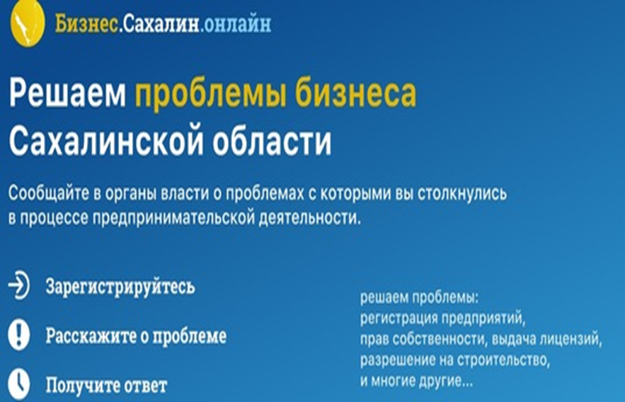

Ссылка на сайт: https://xn--90aifd0az.xn--80aayllt3a.xn--80asehdb/#/main

*2.2. Совместная работа с органами прокуратуры в части защиты прав*

*предпринимателей и инвесторов*

В 2019 году с прокуратурой Сахалинской области была продолжена работа по совместным приёмам предпринимателей и в том числе выездных приемов в муниципальные образования Сахалинской области.

В рамках соглашения о взаимодействии между Прокуратурой Сахалинской области и Уполномоченным по защите прав предпринимателей в Сахалинской области в течении года с зам. Прокурора Сахалинской области М. Н. Поповым проходили совместные приемы предпринимателей в МО Сахалинской области, где также задействованы были и городские прокуроры.

У Прокуратуры Сахалинской области на особом контроле находятся все обращения Уполномоченного по защите прав предпринимателей в Сахалинской области. Благодаря такой совместной работе были выявлены и устранены задолженности перед предпринимателями по государственным и муниципальным контрактам в Углегорском, Тымовском, Долинском, Томаринском городских округах. Всего на сумму около 150 млн рублей.

На межведомственной рабочей группе по защите прав предпринимателей, которая создана при Прокуратуре Сахалинской области, помимо рассмотрения обращений от «бизнеса» проводится просветительская работа, мониторинг предпринимательского климата в Сахалинской области. В ходе бесед предприниматели получают профессиональную консультацию со стороны работников прокуратуры.

Кроме того, Уполномоченный на постоянной основе является участником:

* межведомственной рабочей группы по защите прав предпринимателей при Прокуратуре Сахалинской области, за 2019 Уполномоченный участвовал в рабочей группе 4 раза.
* межведомственной рабочей группы по соблюдению законодательства о рыболовстве, аквакультуре и сохранения ВБР на территории ДФО под председательством зам. Генерального Прокурора Ю. А. Гулягина;
* межведомственной рабочей группы Минвостокразвития и Прокуратуры РФ по защите прав инвесторов ДВ РФ под председательством заместителя Генерального Прокурора А. Э. Буксмана.

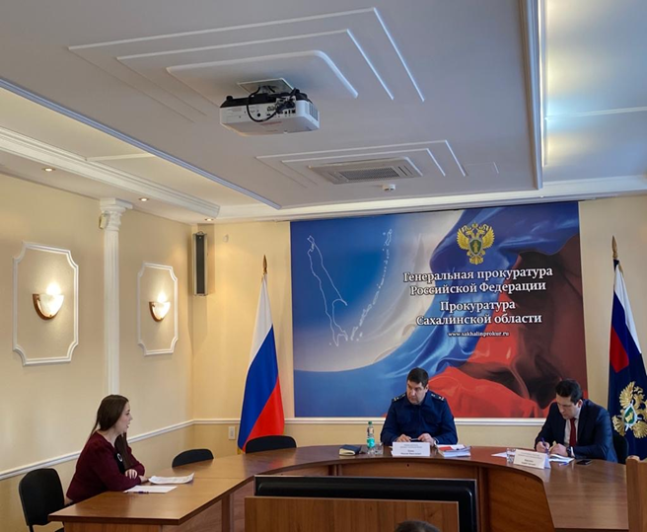

|  |
| --- |
| *2.3. Взаимодействие участников инвестиционной деятельности в регионе*  В целях активизации инвестиционной деятельности на территории Сахалинской области действует Совет по инвестиционной деятельности при Правительстве Сахалинской области, для обеспечения координации действий представителей бизнеса, органов государственной власти и местного самоуправления по привлечению российских и иностранных инвестиций в экономику Сахалинской области. Уполномоченный по защите прав предпринимателей в Сахалинской области на постоянной основе является членом в Совете по инвестиционной деятельности при Правительстве Сахалинской области. |
| Работает Совет по инвестиционной деятельности при Правительстве Сахалинской области в качестве своеобразной площадке для диалога власти и бизнеса по вопросам инвестиционной деятельности.  Действует и инвестиционный портал Сахалинской области (<http://investinsakhalin.ru/ru/>), который содержит информацию об инвестиционных проектах, механизмах государственной поддержки, изменении общественной инфраструктуры.  На территории Сахалинской области Совет по инвестиционной деятельности при Правительстве Сахалинской области проходит ежемесячно.  Наряду с другими субъектами Российской Федерации в Сахалинской области выстроена работа по внедрению 12-и целевых моделей регулирования и правоприменения по приоритетным направлениям улучшения инвестиционного климата.  Целевые модели призваны создать благоприятные условия для ведения бизнеса в регионе.  Инвестиционная деятельность напрямую влияет на развитие экономики Сахалинской области. Вложение инвестиций в основной капитал - это увеличение производственных мощностей, повышение эффективности производства, создание новых рабочих мест, увеличение налогооблагаемой базы, строительство новых объектов жилищно-гражданского назначения. Выгодное географическое положение Сахалина и Курил, их близость к емким рынкам стран Азиатского-Тихоокеанского региона и наличие крупнейших запасов биологических и сырьевых природных ресурсов позволяют из года в год привлекать в экономику области все больший объем инвестиций.  Абсолютными приоритетами признаны: сельское хозяйство, рыбохозяйственные комплексы, обрабатывающая промышленность, а также туризм и сопутствующая сфера услуг.  Национальный рейтинг  В 2019 году был сформирован состав шести рабочих групп по достижению планируемых значений показателей Национального рейтинга состояния инвестиционного климата в Сахалинской области, в которые был включен Уполномоченный по защите прав предпринимателей в Сахалинской области.  Группы:  1. Рабочая группа «Качество телекоммуникационных услуг»;  2. Рабочая группа «Качество и доступность трудовых ресурсов»;  3. Рабочая группа «Эффективность процедур по выдаче лицензий»;  4. Рабочая группа «Эффективность процедур по подключению электроэнергии»;  5. Рабочая группа «Эффективность процедур по выдаче разрешений на строительство», «Качество дорожных сетей»;  6. Рабочая группа «Поддержка малого и среднего предпринимательства», «Эффективность институтов, обеспечивающих защищенность бизнеса».  Рейтинг состоит из 44 показателей, основная часть которых формируется исходя из опросов предпринимателей.  Добиться резкого улучшения положения в национальном рейтинге инвестиционной привлекательности Сахалинской области ранее помогло внедрение лучших практик, опробованных в других регионах страны, а также тесное сотрудничество с Агентством стратегических инициатив.  За 2019 год Уполномоченный принял участие в 12 рабочих группах.      *2.4. Взаимодействие с органами государственной власти, местного самоуправления совместно с бизнес объединениями*  Уже выстроенная в Сахалинской области работа в рамках проекта «Бизнес и власть - откровенный разговор» продолжает набирать обороты, так например: одна из таких встреч в 2019 году проходила в ГО «Город Южно-Сахалинск» на тему развития потребительского рынка.  Бизнес, который сформирован на потребительском рынке — один из основных двигателей всех процессов в городе, и задача администрации - приложить максимум усилий, чтобы он функционировал и развивался.    В рамках проекта «Бизнес и власть - откровенный разговор» за весть отчетный период Уполномоченным были проведены более 90 выездных встреч с предпринимателями по муниципальным образованиям Сахалинской области.  В рамках проекта «Бизнес и власть - откровенный разговор» прошли выезды в муниципальные районы для встречи с бизнес-сообществом, это весомая часть работы Уполномоченного. За отчетный период встречи были проведены в следующих муниципальных образованиях:  - Городской округ город Южно-Сахалинск;  - Невельский городской округ;  - Корсаковский городской округ;  - Анивский городской округ;  - Долинский городской округ;  - Углегорский городской округ;  - Холмский городской округ.  Как пример обсуждаемых тем:   1. **г. Корсаков** - мероприятие «Бизнес и власть — откровенный разговор» прошел 23 мая 2019 г. в администрации Корсаковского городского округа.   Так, например, директор ООО "Кристалл" рассказал о возникшей проблеме с налоговой службой при оформлении документов для получения субсидии. С его слов, предприятие своевременно выполняет финансовые обязательства перед государством, но в этот раз при запросе справки об отсутствии задолженности перед ИФНС система выдала не только наличие долга, но и пени.  Налоговая служба разобралась с этим вопросом незамедлительно.   1. **г. Углегорск** - Совместный визит Уполномоченного по защите прав предпринимателей в Сахалинской области с Губернатором Сахалинской области в Углегорск в рамках мероприятия «Бизнес и власть – откровенный разговор».   Была озвучена проблема, возникшая у крупнейшего налогоплательщика района ООО «Углегорскуголь». В данный момент ООО «Углегорскуголь» оказалось в крайне тяжелой экономической ситуации, по причине невозможности расширения своей ресурсной сырьевой базы.   1. **г. Невельск -** 15 ноября 2019 года в администрации г. Невельска прошел круглый стол «Бизнес и власть - откровенный разговор», за которым обсуждались самые насущные вопросы: о переходе на новую систему по обращению с твердыми коммунальными отходами, об изменениях в пенсионном законодательстве и законодательстве о занятости населения; обеспечение доступности инвалидов и других маломобильных граждан в объектах потребительского рынка.       *2.5. Совместная работа по проведению*  *оценки регулирующего воздействия (ОРВ)*  Продолжилась работа рабочей группы по ОРВ нормативно правовых актов и их проектов.  Процедура ОРВ позволяет выявить и оценить влияние законопроектов на экономику и на деловой климат в Сахалинской области.  По состоянию на 1 ноября 2019 года представлены лидирующие регионы, куда вошла и Сахалинская область  (7 лидирующих регионов)    В результате оценки нормативно правовых актов эксперты от бизнеса и от органов власти выявляют пробелы и многие инициативы в регионе были отклонены, как избыточные, например:  - Услуги в сфере эксплуатации, установки рекламных конструкций их демонтаж. По результатам экспертиз, анализируемый нормативно правовой акт способствует введению необоснованных ограничений для субъектов предпринимательской деятельности, в связи с чем требуется внесения соответствующих изменений в постановления Правительства Сахалинской области от 01.06.2015 г. № 190.    Всего за 2019 год оценка регулирующего взаимодействия была проведена по 7 семи нормативно правовым актам.  Совместная работа бизнеса, органов власти и депутатов областной Думы позволило предотвратить излишние административное давление.  *Сферы регулирования, в которых разработчики допускали наибольшее количество нарушений при проектировании нормативно правовых актов*:     1. архитектура, градостроительство и сфера благоустройства; 2. транспорт, перевозки; 3. размещение рекламных и информационных конструкций; 4. имущественные и земельные отношения.   Министерство экономического развития отметило работу Андрея Коваленко грамотой за активное участие в оценки регулирующего воздействия законодательства, влияющего на социально-экономическое развитие Сахалинской области, также благодарственным письмом отмечен аппарат Уполномоченного по защите прав предпринимателей в Сахалинской области  Согласно докладу о развитии института оценки регулирующего воздействия в Российской Федерации, опубликованном на официальном сайте Минэкономразвития России, Сахалинская область в 2019 году укрепила свои позиции в «высшем» уровне Рейтинга качества осуществления субъектами РФ оценки регулирующего воздействия.  Из 11 регионов Дальневосточного Федерального округа только 4 получили оценку первого «высшего» уровня. Также, Сахалинская область вошла в тройку лидеров по количеству «лучших практик». Одной из таких практик является получение 100% обратной связи от бизнеса.  Сахалинский бизнес-омбудсмен постоянно принимает участие и инициирует проведение «круглого стола» с заинтересованными лицами – представителями бизнеса. В результате такой работы на сегодняшний день в регионе дорабатываются 70% проектов нормативных актов, проходящих ОРВ и вносится более 50% изменений в действующие нормативные акты.    **В рейтинге Минэкономразвития РФ качества осуществления ОРВ**  **в субъектах РФ наш регион занимает высший уровень!**  *2.6. Взаимодействие с Уполномоченным при Президенте Российской Федерации по защите прав предпринимателей и его аппаратом, региональными Уполномоченными по защите прав предпринимателей*  Развивается взаимодействие с Уполномоченным при Президенте Российской Федерации по защите прав предпринимателей Б.Ю. Титовым и его аппаратом, идет обмен лучшими правозащитными практиками с региональными уполномоченными, их аппаратами для повышения эффективности деятельности бизнес-омбудсменов.  Выявленные бизнес-омбудсменами ключевые проблемы бизнеса обсуждались на XIII Всероссийской конференции уполномоченных по защите прав предпринимателей, которая прошла 23–24 апреля в Общественной палате Российской Федерации, где Уполномоченный принимал участие.  Также Уполномоченный принял участие в V юбилейном Ялтинском международном экономическом форуме.  **\\10.0.42.129\Public\Дарья юр\Доклад 2019 фото\ЯМЭФ 2019\ЯМЭФ 2019.JPG**  **3. Индекс «Административное давление – 2019». Реформа контрольно(надзорной)деятельности. Рассмотрение Уполномоченным жалоб и иных обращений в наиболее проблемных сферах правоотношений. Системные проблемы и избыточные административные барьеры, выявленные Уполномоченным в 2019 году в различных областях бизнеса.**  *3.1. Индекс «Административное давление – 2019».*  Индекс – это не просто аналитический инструмент, но инструмент для субъектов Российской Федерации для того, чтобы корректировать поведение деятельности контрольных и надзорных органов на территории субъекта Российской Федерации.  Аппаратом Уполномоченного при Президенте Российской Федерации по защите прав предпринимателей совместно с экспертами впервые был составлен Индекс «Административное давление – 2019» (далее – Индекс). Он стал самостоятельной частью Ежегодного доклада Б.Ю. Титова Президенту Российской Федерации (<http://doklad.ombudsmanbiz.ru/2019/7.pdf>).  **Сахалинская область заняла 15 место**  **из 81 проиндексированного региона.**    Так общий индекс Сахалинской области составляет 3, 4, по сравнению с первым местом.  В Индекс были включены шесть контрольно-надзорных органов, на которые, по мнению составителей, приходится более 90 процентов контрольных и надзорных мероприятий. Также в анализ был включен весогабаритный контроль. Источниками данных для расчета Индекса послужили сведения Росстата, судебной статистики, ГИС ЖКХ.    В показателях Индекса оценивались доля проверенных к общему количеству поднадзорных субъектов, соотношение штрафов и предупреждений, доля штрафов, наложенных вне Федерального закона № 294-ФЗ о проверках, общий объем штрафов и другое.  Для анализа Уполномоченным по защите прав предпринимателей в Сахалинской области запрашивалась информация у основных контрольно-надзорных органов по Сахалинской области на которые приходится более 80 % проверок предпринимателей:  Показатели индекса:  (Р1) - Доля предупреждений от общего числа наказаний;  (Р2) - Доля хозяйствующих субъектов, подвергнутых контролю и надзору т общего числа подконтрольных;  (Р3) - Доля штрафов, наложенных без проведения проверок (доля административных расследований) от общего числа штрафов, наложенных ФОИВ.    По инициативе Уполномоченного 11 июля 2019 года в Правительстве Сахалинской области под председательством заместителя председателя правительства Сахалинской области В. В. Аленькова с участием руководителей органов федерального контроля и надзора проходило совещание по административному давлению на предпринимательское сообщество в Сахалинской области. Был проведен анализ административного давления и указана доля компаний, в отношении которых проводились контрольно-надзорные мероприятия со стороны соответствующих государственных органов. Уполномоченный выступал с докладом и конкретными примерами по административному давлению.  31 июля 2019 года было проведено заседание Совета по инвестиционной деятельности под председательством Губернатора Сахалинской области В. И. Лимаренко, где Уполномоченный выступил докладчиком по теме «О результатах мониторинга уровня административного давления на бизнес в Сахалинской области». Содокладчиком выступила предприниматель, жалоба которой была на рассмотрении в Аппарате Уполномоченного и решена положительно, благодаря вмешательству омбудсмена (пример на стр. 48)    По инициативе Уполномоченного 03 октября 2019 года была проведена личная встреча с Прокурором Сахалинской области, который ранее дал поручение о проверке органов федерального контроля и надзора.  16 октября 2019 года в Правительстве Сахалинской области под председательством Губернатора В. И. Лимаренко было проведено заседание Штаба по защите прав предпринимателей, где Уполномоченный выступил с докладом.  По итогам обсуждения результатов показателей Индекса решили на региональном уровне:  - проводить заседание Штаба по защите прав и законных интересов субъектов инвестиционной и предпринимательской деятельности в Сахалинской области на регулярной основе;  - проведение постоянной оценки административного давления на территории Сахалинской области.  По результатам обсуждения предоставленных данных контрольно-надзорными органами, которые показали не очень позитивные тенденции, Уполномоченным были направлены запросы в части формирования предложений по административному давлению. Однако, некоторые государственные органы не смогли дать положительных ответов.  Со стороны Государственной Жилищной Инспекции (ГЖИ) в качестве предложения по мероприятиям по улучшению показателей на уровне субъекта РФ поступило предложение использовать риск-ориентированный подход Инспекцией, который должен применяться при составлении плана плановых проверок. В качестве предложения по мероприятиям в части улучшения показателей на федеральном уровне предложена разработка НПА по применению риск-ориентированного подхода при проведении лицензионного контроля и жилищного надзора.  *3.2. Реформа контрольно(надзорной) деятельности*  Основными проблемами, препятствующими достижению целей реформы контрольно-надзорной деятельности, по мнению составителей Индекса, явились следующие обстоятельства:  – рост числа и суммы штрафов, наложенных на предпринимателей;  – отсутствие действительной реализации риск-ориентированного подхода;  – подмена проверок, подпадающих под действие Федерального закона № 294-ФЗ о проверках, другими видами контроля (административные расследования, рейды, мониторинги);  – избыточные обязательные требования, за нарушение которых до сих пор сохраняется штрафная ответственность;  – расширение практики проведения внеплановых проверок «по поручениям»;  – не применение контрольно-надзорными органами предупреждений в качестве альтернативной меры административной ответственности;  – ответственность должностных лиц контрольных и надзорных органов не пропорциональна их полномочиям.  В Сахалинской области с целью координации реформы контрольной и надзорной деятельности созданы рабочие группы: при Правительстве Сахалинской области, в рамках исполнения целевой модели «Осуществление контрольно-надзорной деятельности в субъектах Российской Федерации», при Прокуратуре Сахалинской области межведомственная рабочая группа по защите прав предпринимателей в Сахалинской области, на которых поднимаются интересующие вопросы в рамках административного давления и контрольно-надзорной деятельности.  Учитывая значимость реформы для предпринимательского и инвестиционного климата, Уполномоченный входит в состав межведомственной рабочей группы по защите прав предпринимателей в Сахалинской области.  Предприниматели Сахалинской области отмечают, что фактически не работает механизм персональной ответственности проверяющих за нарушения при проверках, даже если незаконные решения контролеров по результатам проверок отменяются судом.  Критическое отношение бизнеса к результатам реформы контрольно-надзорной деятельности вызвано и тем, что основная доля проверок касается тех предпринимателей, которые стараются быть добросовестными, работают открыто, дорожат репутацией. А кто осуществляет деятельность с нарушением обязательных требований и без необходимой регистрации, как правило, не подпадают под проверки. К сожалению, остается проблема отсутствия должного межведомственного взаимодействия по предупреждению и выявлению незаконного предпринимательства.  Согласно данным, приведенным в докладе федерального бизнес-омбудсмена в 2019 году, в стране 87 процентов нарушений должностных лиц при проведении проверок завершаются лишь предупреждением.  *3.3. Выявленные нарушения прав и законных интересов субъектов предпринимательской деятельности действиями, бездействием и решениями органов государственного контроля (надзора) и муниципального контроля.*  Уполномоченному продолжают поступать жалобы предпринимателей на нарушения в ходе осуществления государственного контроля (надзора) и муниципального контроля в отношении бизнеса.  Так к Уполномоченному обратилась ООО «Красная горка», ООО «Фортуна.  Фактические обстоятельства дела приведены как примеры нескольких успешных историй на стр. 48. По двум примерам дела были закрыты положительно в пользу предпринимателей.  *3.4. Выявленные нарушения прав и законных интересов субъектов предпринимательской деятельности в сфере исполнения муниципальных и государственных контрактов.*  В 2019 году снизилась доля жалоб предпринимателей в указанной сфере правоотношений, полагаем, что этому способствовали личный контроль Губернатора Сахалинской области. Сохранение внимания к теме выполненных, но не оплаченных контрактов, со стороны Прокуратуры Сахалинской области, где она является гарантом защиты законных прав предпринимателей нашего островного региона, готовность к внесудебному урегулированию конфликтных ситуаций отдельных заказчиков.  Так, например, в рамках соглашения о взаимодействии между Прокуратурой Сахалинской области и Уполномоченным - в течении года с зам. Прокурора Сахалинской области М. Н. Поповым проходили совместные приемы предпринимателей в МО Сахалинской области, где также задействованы были и городские прокуроры.  У Прокуратуры Сахалинской области на особом контроле находятся все обращения Уполномоченного. Благодаря такой совместной работе были выявлены и устранены задолженности перед предпринимателями по государственным и муниципальным контрактам в Углегорском, Тымовском, Долинском, Томаринском городских округах. **Всего на сумму около 150 млн рублей**. — Кроме того, Уполномоченный на постоянной основе включен в межведомственную рабочую группу по защите прав предпринимателей, которая создана при Прокуратуре Сахалинской области, где помимо рассмотрения обращений от «бизнеса» проводится просветительская работа, а также проводится мониторинг предпринимательского климата в Сахалинской области.  *3.5. Выявленные нарушения прав и законных интересов субъектов предпринимательской деятельности в сфере наружной рекламы*  Распространенными случаями нарушений федеральных законов «О защите конкуренции», «О рекламе» в сфере наружной рекламы являются, например:  - несоответствие установки рекламных конструкций в определенном месте схеме их размещения (в случае, если место установки определяется схемой размещения рекламных конструкций);  - предоставление места для размещения и эксплуатации рекламной конструкции для размещения рекламы конкретному хозяйствующему субъекту без проведения конкурентных процедур;  - указание в извещении о проведении аукциона и аукционной документации информации о рекламной конструкции, противоречащей схеме их размещения на территории муниципального образования (неверно указаны сведения о количестве сторон, размере информационного поля в отношении рекламной конструкции и др.);  - установление необъективных критериев определения победителя конкурса на право заключения договора на установку и эксплуатацию рекламных конструкций, которые могут привести к необъективной оценке и сопоставлению таких заявок;  - отсутствие схем размещения рекламных конструкций для отдельных категорий земельных участков;  - об отсутствии предельных сроков, на которые могут заключаться договора на установку и эксплуатацию рекламных конструкций.  Отмечается также, что государственное регулирование вопросов, связанных с наружной рекламой, локализовано на муниципальном уровне, ввиду чего лица, осуществляющие предпринимательскую деятельность в сфере наружной рекламы, находятся в прямой зависимости от принимаемых органами местного самоуправления решений в данной области. Зачастую на практике хозяйствующие субъекты сталкиваются с ситуацией, когда действия органов местного самоуправления в области наружной рекламы являются необоснованными и несоответствующими требованиям, установленным законодательством о рекламе и антимонопольным законодательством.  Так например  К Уполномоченному обратились предприниматели которые занимаются предпринимательской деятельности в сфере наружной рекламы.  Проблема существует уже длительное время на территории городского округа города Южно-Сахалинска.  С мэром города Южно-Сахалинска проведено было несколько встреч на которых присутствовал и сам Уполномоченный. Также проблема была озвучена при Прокуратуре Сахалинской области и взята под контроль.  По инициативе Уполномоченного нормативно правовые акты регулирующие действия установки и эксплуатации, их демонтаж рекламных конструкций, утверждения схем размещения рекламных конструкций, прошли оценку регулирующего воздействия (вместе с Уполномоченным собирались за круглым столом) в обязательном порядке присутствовали представители бизнеса, муниципалитет, эксперты.  В результате оценки нормативно правовых актов эксперты от бизнеса и от органов власти выявили пробелы, в связи с чем вынесено было одно из заключений, которое требует внесения соответствующих изменений в постановления Правительства Сахалинской области от 01.06.2015 № 190 «Об установлении предельных сроков, на которые могут заключаться договоры на установку и эксплуатацию рекламных конструкций и применяемых технологий демонстрации рекламы».  *3.6. Выявленные нарушения прав и законных интересов субъектов предпринимательской деятельности в сфере обращения с твердыми коммунальными отходами (ТКО)*  Риски и рост издержек предпринимателей, которые сталкиваются с вывозом ТКО, в связи с переходом с 01 января 2019 года на новый порядок их обращения.  В силу ст. 24.6 Федерального закона от 24.06.1998 г. № 89-ФЗ «Об отходах производства и потребления» обязанность по оказанию услуг по обращению с твердыми коммунальными отходами возложена на единого регионального оператора. По результатам проведения конкурсного отбора статус регионального оператора по обращению с ТКО в Сахалинской области присвоен АО «Управление по обращению с отходами».  Необъяснимо высокие показатели рассчитанных нормативов накопления ТКО, существенно превышающих фактические показатели.  Так например  К Уполномоченному обратилась группа предпринимателей, которые в обращениях указывали существенный рост тарифов – 608.26 за куб.м (без НДС). Так в 2019 году с учетом НДС размер тарифа за услугу по обращению с отходами составил 729.91 руб./куб.м. Вместе с тем в 2018 г тариф за предоставление указанной услуги составлял 389.63 руб./куб.м. (увеличение более чем в два раза) которое повлекло значительное увеличение затратной части.  Уполномоченным было направленно письмо в ФАС России для проведения внеплановой документарной проверки Региональной энергетической комиссии по Сахалинской области с целью определения достоверности и экономической обоснованности установленных предельных единых тарифов на услугу регионального оператора по обращению с ТКО.  По итогу проведенной проверки ФАС России был составлен акт проверки, в котором указаны признаки нарушений законодательства Российской Федерации в области государственного регулирования цен(тарифов), допущенных органом регулирования.  ФАС России было выписано предписание № СП/89271/19 направленного в исполнительный орган Сахалинской области, в котором признали Региональную энергетическую комиссию Сахалинской области, нарушившей пункты 16, 18 Основ ценообразования в области обращения с твердыми коммунальными отходами, утвержденных постановлением Правительства Российской Федерации от 30.05.2016 № 484; пункты 18 Правил регулирования № 484, пункт 4 Методических указаний № 1638/16.  ФАС России указано на необходимость при установлении тарифов для АО «Управление по обращению с отходами» и иных операторов по обращению с ТКО на 2020 год органу исполнительной власти Сахалинской области в с фере государственного регулирования цен (тарифов) в обращении с твердыми коммунальными отходами учесть требования, например:  - ФАС России считает целесообразным привести к единообразию объемы ТКО, отраженные в актуальной редакции Территориальной схемы.  - ФАС России считает необходимым предписать органу регулирования провести подробный анализ расходов регионального оператора АО «Управление по обращению с отходами» по статье «Расходы на транспортирование твердых коммунальных отходов» на предмет их экономической обоснованности, исходя из объемов ТКО согласно актуальной действующей на территории Сахалинской области территориальной Схеме.  Уполномоченным предлагается скорректировать установленные в Сахалинской области нормативы накопления ТКО и предельного тарифа регионального оператора по обращению с ТКО в Сахалинской области.  С целью установления разумных нормативов накопления ТКО и более точного учета отходов в 2020 году организовать работу по проведению новых замеров данных о массе и объеме отходов с привлечением заинтересованных лиц.  Ежегодно с целью выявления системных проблем и формирования предложений по совершенствованию правового положения предпринимателей аппаратом Уполномоченного анализируется действующее законодательство и правоприменительная практика.  Данные проблемы выявляются путем:  • проведения личного приема предпринимателей и встреч с бизнес-сообществом;  • рассмотрения письменных обращений предпринимателей, в соответствии с которыми поступают конкретные предложения по совершенствованию законодательства;  • в рамках проведения оценки регулирующего воздействия и правовой экспертизы проектов нормативных правовых актов.  *По итогу были выявлены основные проблемы предпринимательства, за 2019 год:*  1. Проблемы защиты прав и законных интересов субъектов предпринимательской деятельности при проведении контрольно-надзорных мероприятий;  2. Проблемы правоприменения в области оценки регулирующего воздействия проектов муниципальных нормативных правовых актов органами местного самоуправления;  3. Неисполнение, несвоевременное неисполнение условий контрактов (договоров) органами государственной власти и органами местного самоуправления в части их оплаты;  4. Земельные отношения (договора аренды, затягивание сроков в оформлении документов);  5. Проблема применения наказаний за административные правонарушения, не соответствующих требованиям справедливости и соразмерности, отсутствия четких критериев при выборе меры административной ответственности;  6. Риски и рост издержек предпринимателей, которые сталкиваются с вывозом ТКО, в связи с переходом с 01 января 2019 года на новый порядок их обращения;  7. Проблемы в сфере наружной рекламы на территории Сахалинской области;  8. Налоговые споры (неправильное оформление документов).  *3.7. Проблемы в сфере аквакультуры и рыболовства*   1. Отсутствие возможности осуществления товарной аквакультуры в границах рыболовных участков.   В настоящее время возможность использования участка акватории, предоставленного для добычи (вылова) водных биологических ресурсов (рыболовный участок), в целях аквакультуры (рыбоводный участок) отсутствует (ст.18 Федерального закона "О рыболовстве и сохранении водных биологических ресурсов" от 20.12.2004 № 166-ФЗ).  Практически 100% протяженности береговой полосы Сахалинской области распределены между пользователями РПУ. Для занятия товарной марикультурой необходимо внесение изменений в федеральные законы, позволяющих формирование границ рыбоводных участков в границах существующих рыболовных участков.  Потенциал развития аквакультуры на прибрежной акватории Сахалина и Курил составляет около 70 тыс. тонн в год ценных видов биоресурсов, включая такие виды как креветки, крабы, гребешки, голотурии, морские ежи.  Предполагаемое количество создаваемых рабочих мест на указанных марикультурных хозяйствах может составить до 2,5 тыс.     1. Административный барьер, не позволяющий аквакультурным предприятиям Сахалинской области собирать для дальнейшего выращивания молодь водных биоресурсов.   В настоящее время в Сахалинской области только начинается развитие морской аквакультуры. Сдерживающим фактором выступает невозможность получения посадочного материала (молоди морского ежа, гребешка и т.д.). Приобретение указанных материалов в регионах, с развитой морской аквакультурой экономически необоснованно, так как выживаемость молоди при транспортировке достаточно низкая.   1. Наличие требований об обязательном наличии свидетельства СУБ и МКУБ на судах маломерного флота (лодки, кунгасы).   В приказе Минсельхоза «Об утверждении Правил рыболовства для Дальневосточного рыбохозяйственного бассейна» остается требование предоставления документа о соответствии (ДСК), подтверждающего соответствие судовладельца требованиям Международного кодекса по управлению безопасной эксплуатацией судов и предотвращением загрязнения (МКУБ), а также свидетельство об управлении безопасностью (СвУБ) для судна, в том числе и на маломерные суда. При этом аварийно спасательные центры Росрыболовства не осуществляют освидетельствования таких судов  С 01.01.2020 года без предоставления СУБ и МКУБ не заключаются договоры о предоставлении водных биологических ресурсов в пользование.  В рамках своей деятельности Уполномоченный ведет активное взаимодействие с предпринимательским сообществом, а также осуществляет правовое просвещение представителей бизнеса по вопросам защиты законных прав и интересов. Это помогает выявить имеющиеся в предпринимательской среде проблемы и вовремя принять необходимые меры. Практика деятельности Уполномоченного показывает, что подобный институт способен эффективно влиять на соблюдение прав и законных интересов предпринимателей, в том числе во взаимодействии с правоохранительными и судебными органами, противодействовать коррупции, бюрократизму и субъективизму, ведомственности и формализму. |
|  |
|  |
|  |

**4.** **Сравнительный анализ и динамика эффективности работы аппарата регионального бизнес-омбудсмена, возможности Уполномоченного.**

*4.1. Сравнительный анализ обращений, поступивших в адрес аппарата Уполномоченного по защите прав предпринимателей в Сахалинской области*

По итогу всего отчетного периода с марта 2014 года по 31.12.2019 год поступило 791 обращение от субъектов предпринимательской деятельности.

За 2019 год поступило всего 124 обращений из них:

71 - жалоб (региональных) и 3 жалоба (федеральная) были оформлены на бланке установленного образца, 47- устные обращения и 3 письменных обращений.

Среди которых:

39% - индивидуальные предприниматели,

56% - юридические лица,

3% - общественные организации,

2% - иные лица (граждане, представители органов государственной власти, органов местного самоуправления, депутаты, общественные помощники и прочие).

В ходе работы в 2019 году закрыто было 31 жалоба, которым был присвоен статус «Рассмотрено», в 15 - пятнадцати случаях заявленные нарушения прав и свобод подтвердились, в 12 – двенадцати случаях претензии не нашли своего подтверждения и в 4 - четырех случаях заявителям был направлен отказ о принятии жалобы на рассмотрение.

*Основания обращений предпринимателей в 2019 году к правозащитному институту в отчетном периоде были разнообразными*

В целом все обращения можно консолидировать по следующим группам:

* 38 % (47) обращений по вопросам информирования, предоставления разъяснений и устных консультаций о защите прав и законных интересов субъектов предпринимательской деятельности;
* 60 % (74) жалоб о восстановлении или защите нарушенных прав и законных интересов субъектов предпринимательской деятельности;
* 2 % (3) заявлений о содействии в реализации прав и законных интересов субъектов предпринимательской деятельности;

Письменные обращения и жалобы поступившее с муниципальных образований были разнообразные. Жалобы поступали на должностных лиц органов местного самоуправления муниципальных образований, органов государственной власти Сахалинской области, правоохранительных органов.

*Распределение поступивших обращений (письменные обращения и жалобы) по предмету правового регулирования*

Нужно отметить, что большинство обращений поступают по вопросам имущественных и земельных отношений, по контрольно-надзорной деятельности, нарушения по 44-ФЗ «О контрактной системе», новые - по твердо коммунальным отходам (коллективное).

* 1. *Динамика показателей результатов деятельности регионального Уполномоченного по защите прав предпринимателей в Сахалинской области*

С января 2019 года по 31 декабря 2019 года динамика количества поступивших обращений показывает тенденцию роста по сравнению с 2018 годом.

*4.3. Реализация специальных полномочий Уполномоченного по защите прав предпринимателей в Сахалинской области и его аппарата*

участие в судах:

Особый процессуальный статус уполномоченных по защите прав предпринимателей был закреплен в статье 53.1 Арбитражного процессуального кодекса Российской Федерации. Институт третьих лиц позволяет в едином судебном разбирательстве осуществлять защиту прав и законных интересов участников разных, но вместе с тем связанных между собой правоотношений. Кроме того, возможность участия третьих лиц представляет собой дополнительную гарантию для защиты прав и законных интересов участников экономического оборота

За отчетный период Уполномоченный принимал участие в судебных делах, по ходатайству был привлечен, как третья сторона не заявляющих самостоятельных требований относительно предмета спора. В всех случаях была представлена позиция Уполномоченного на стороне предпринимателя в формате отзыва.

Вопросы, по которым проходили судебные дела:

- 2 судебных процесса по вопросу недействительности нормативно правовых актов;

- 1 судебных процесса о возложении обязанности к муниципальному образованию.

**5. Примеры нескольких успешных историй**

1. ***Обращения в рамках контрольно(надзорной) деятельности:***

*1.1. Внеплановая проверка Государственной инспекцией труда Сахалинской области в отношении ООО «Красная горка»*

Предупреждение - взамен штрафа. Как итог работы Сахалинского омбудсмена.

1. Специалисты Государственной инспекции по труду в Сахалинской области вместо профилактической работы сразу оформили постановление о штрафных санкциях на 83 тысячи рублей. Нарушение заключалось в порядке утверждения одного из отчетов, хотя к самому документу никаких претензий не было. Пострадавшая обратилась к Уполномоченному по защите прав предпринимателей в Сахалинской области Андрею Коваленко, который вышел в суд третьей стороной. Решением суда штраф был заменен на предупреждение, что немаловажно, так как вышеуказанная компания является одной из представителей малого бизнеса.

Таким образом, за быстрое, оперативное реагирование и помощь в разрешении ситуации в пользу ООО «Красная горка», аппарату Уполномоченного предпринимателем было направленно благодарственное письмо.

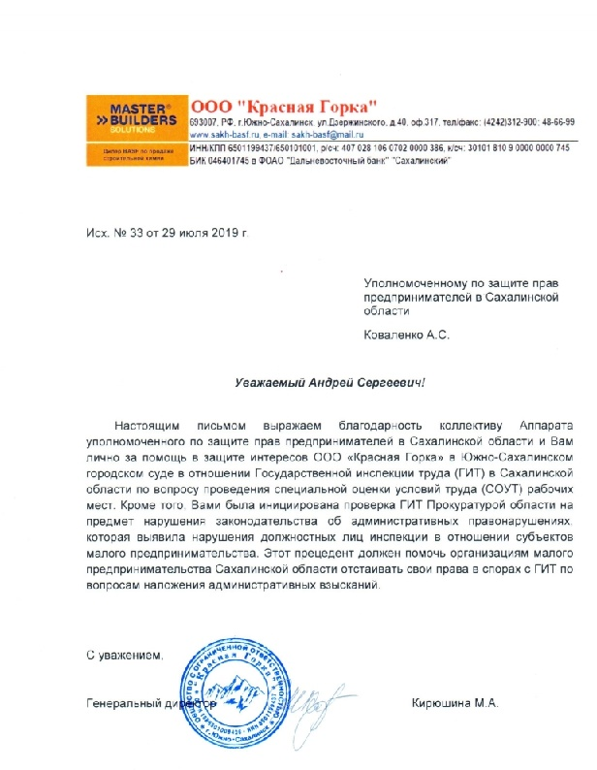

*1.2. Внеплановая проверка Государственной инспекцией труда Сахалинской области в отношении ООО «Фортуна»*

К Уполномоченному по защите прав предпринимателей в Сахалинской области обратилась ООО «Фортуна».

Проблема была похожа с ранее положительно закрытой жалобой, когда юридическое лицо обращалось к Уполномоченному на действия(бездействие) Государственной инспекции труда по Сахалинской области (далее – ГИТ), где на юридическое лицо и должностное лицо были выписаны значительные штрафы, предусмотренные ч. 2 ст. 5.27.1 КоАП РФ. Тогда Уполномоченный был вынужден обратиться в Прокуратуру Сахалинской области, которая провела оценку ГИТ и вынесла предписание. Также Уполномоченный принимал участие в суде в качестве третьей стороны, не заявляющих самостоятельных требований относительно предмета спора. Решения суда было в пользу предпринимателя, где административные штрафы заменили на предупреждения.

После данного случая была выстроена конструктивная работа с ГИТ и при рассмотрении аналогичных правонарушений, предусмотренных ч. 2 ст. 5.27.1 КоАП РФ, ГИТ стал учитывать то, что субъекты предпринимательской деятельности относятся к субъектам малого и среднего предпринимательства и административное правонарушение совершенно впервые.

22.08.2019 г. ООО «Фортуна» получила распоряжение (приказ) о проведении внеплановой, документарной проверки юридического лица.

22.08.2019 г. был составлен акт проверки, в котором установлено, что выявлены нарушения обязательных требований или требований, установленных муниципальными правовыми актами, а именно в адрес Государственной инспекции труда (далее - ГИТ) поступила декларация соответствия условий труда в ООО «Фортуна». При изучении информации в Единой общероссийской справочно-информационной системе по охране труда, дата утверждения отчета была 21.01.2019 года. Согласно п. 6 ст. 27 ФЗ № 426 РФ специальная оценка условий труда в отношении рабочих мест, указанная в декларации должна быть завершена не позднее чем 31.12.2018 г.

22.08.2019 г. было выписано предписание об устранении нарушений трудового законодательства (срок исполнения установлен был до 25.09.2019 года).

Вместе с этим ООО «Фортуна» получило вызов в ГИТ для дачи объяснений и составления протокола об административном правонарушении, предусмотренным ч. 2 ст. 5.27.1 КоАП РФ.

Уполномоченный оперативно направил свое заключение на имя руководителя ГИТ с просьбой учесть позицию и вынести юридическому и должностному лицу предупреждение. При рассмотрении протокола в отношении ООО «Фортуна» в ГИТ смог присутствовать сотрудник аппарата Уполномоченного и донести свою позицию.

Таким образом, в отношении должностного и юридического лица ООО «Фортуна» были вынесены предупреждения. Следовательно, удалось избежать строгого наказания и урегулировать данный спор в досудебном порядке.

ООО «Фортуна» поблагодарила Уполномоченного за оперативную и слаженную работу.

1. ***Обращение в рамках административного давления:***

*2.1. Обращение от индивидуального предпринимателя по организации пропускного режима на территорию морского причала г. Корсакова*

К Уполномоченному обратился индивидуальный предприниматель по вопросу возникших трудностей по организации пропускного режима на территории морского причала г. Корсакова на действия (бездействие) ФГУП «Нацрыбресурс».

Уполномоченный в оперативном порядке принял участие в заседании рабочего совещания министерства транспорта и дорожного хозяйства Сахалинской области. Уполномоченный пригласил на рабочее совещание представителей Сахалинского филиала ФГУП «Нацрыбресурс» и хозяйствующего субъекта морского порта Корсаков. В ходе совещания была озвучена проблема, по итогу совещания вопрос предпринимателя был решен положительно.

1. ***Обращения по неисполнению государственных и муниципальных контрактов, в части не выплат в полном объёме***

*3.1. Обращение от юридического лица на действия (бездействие) МО «Томаринский городской округ»*

Общество заключила муниципальный контракт за № 0161300002718000056 от 10.09.2018 года. Капитальный ремонт жилищного фонда многоквартирных домов МО «Томаринский городской округ» с МУП «Томари».

Стоимость работ по муниципальному контракту составляла 15 363 943 рубля 10 копеек.

Обществом были закрыты промежуточные акты о приемке выполненных работ по форме КС-2 и справка о стоимости выполненных работ и затрат по форме КС-3 от 19.12.2018 года на сумму 6 845 674 рубля, которые МУП «Томари» оплатил.

18.03.2019 года была произведена сдача объекта Заказчику и подписаны документы по форме КС-2 и КС-3 на оставшуюся сумму 8 518 269.10 рубля МУП «Томари» все работы принял и подписал документы. Обществом совместно с МУП «Томари» был составлен акт сверки о взаимных расчетах, по которому видно было задолженность.

Работы длительное время оставались не оплаченными.

В рамках заключенного соглашения о взаимодействии между Уполномоченным и Прокуратурой Сахалинской области, Уполномоченным был составлен соответствующий запрос и направлен в Прокуратуру Сахалинской области.

По результатам рассмотрения обращения по неисполнению обязательств, в части не выплат по муниципальному контракту, были проведены оперативные мероприятия.

По истечении некоторого времени юридическому лицу были произведены выплаты в полном объёме.

*3.2. Обращение от юридического лица на действия(бездействие)МО «Тымовский городской округ»*

03.04.2014 года между МО «Тымовский городской округ» и Обществом был заключен муниципальный контракт № 0161300000813000231. Цена контракта составляла 374 107 210 рублей.

Выполнение работ по объекту – «реконструкция водоотведения в п. Тымовское». Работы по муниципальному контракту в размере 13 813 454.67 руб., оплачены не были.

По вопросу не оплаты за оказанные услуги по муниципальному контракту в размере 13 813 451 рублей 67 копеек. Уполномоченным на имя Прокурора Сахалинской области подготовлено было соответствующее письмо от 15.11.2019 № 280.

По результатам рассмотрения обращения по неисполнению обязательств, в части не выплат по муниципальному контракту, были проведены оперативные мероприятия.

По истечении некоторого времени юридическим лицом были произведены выплаты в полном объёме.

**6. Оценка условий осуществления предпринимательской**

**деятельности в Сахалинской области**

Для осуществления предпринимательской деятельности необходимы экономические, социальные, правовые условия.

Экономические условия - это в первую очередь предложения товаров и спрос на них. На экономическую обстановку существенно влияют наличие и доступность денежных ресурсов, уровень доходов на инвестированный капитал, а также величина заемных средств, к которым готовы обратиться предприниматели для финансирования своих деловых операций и которые готовы предоставить им кредитные учреждения.

Социальные условия - это стремление покупателей приобретать товары, отвечающие определенным вкусам. На разных этапах эти потребности могут меняться. Социальные условия влияют на отношение отдельного индивидуума к работе, что в свою очередь влияет на его отношение к величине заработной платы, к условиям труда, предлагаемым бизнесом.

Правовые условия - это в первую очередь наличие законов, регулирующих предпринимательскую деятельность, создающих наиболее благоприятные условия для развития предпринимательства.

По данным представленным в Едином реестре субъектов малого и среднего предпринимательства на сайте Федеральной налоговой службы на 10 января 2020 года в Сахалинской области количество зарегистрированных субъектов малого и среднего бизнеса составляет 23720 (всего юридических лиц – 8646 из них микро юр.л – 7792, малое юр.л – 775, среднее юр.л – 79; всего индивидуальных предпринимателей – 15060 из низ микро ИП – 14907, малое ИП – 151, среднее ИП - 2), в сравнении с 2018 годом количество зарегистрированных субъектов малого и среднего бизнеса было 23500 увеличение на 0.9 %.

По данным Росстата количество ликвидированных организаций с января по ноябрь 2019 г составило 1426, в основном в сфере торговли – 361, строительства – 264, обрабатывающего производства – 84, сельское, лесное хозяйство – 138, рыболовства – 104.

Деятельность предпринимателей субъектов в Сахалинской области сосредоточена, в основном, в сфере оптовой и розничной торговли, сельское, лесное хозяйство, рыболовство и рыбоводство, операций с недвижимым имуществом, транспорте, строительстве, транспортировка и хранение, деятельность гостиниц и предприятий общественного питания, деятельность профессиональная, научная и техническая, предоставление прочих коммунальных, социальных и персональных услуг.

Приоритетными задачами Сахалинской области являются:

- создание благоприятных условий для развития малого и среднего предпринимательства;

- формирование базовой инфраструктуры поддержки малого и среднего предпринимательства;

- повышение предпринимательской активности;

- бизнес-образование и стимулирование граждан к осуществлению предпринимательской деятельности;

- повышение доступности финансовых ресурсов для малого и среднего предпринимательства;

- развитие конкурентной среды.

*Один из примеров ведения инвестиционного Совета, оценка к власти.*

Уровень доверия сахалинского бизнеса к власти будут проверять на каждом инвестиционном совете. Такое решение принял Губернатор Сахалинской области Валерий Лимаренко на заседании Совета по инвестиционной деятельности.

Глава региона предложил предпринимателям пройти анонимное онлайн-голосование, по результатам которого выяснилось, что областному правительству предприниматели доверяют в среднем на 60%, а муниципальным властям – на 46%. Оценить доверие можно было по 10-балльной шкале – от 0 до 100%. В голосовании Губернатор предложил принять участие представителям бизнеса и общественникам, госслужащих попросили воздержаться.

Присутствующим было предложено анонимно ответить на ряд проблемных вопросов, наиболее часто встающих перед островными бизнесменами. Предприниматели и представители органов власти смогли оценить качество дорожных сетей, мобильной связи, площадок для ведения инвестиционной деятельности, доступность кредитных ресурсов и эффективность работы регионального правительства по защите интересов инвесторов. Голосующие должны были выбрать один из пяти вариантов: «очень плохо», «плохо», «удовлетворительно», «хорошо» и «отлично». Предприниматели и госслужащие голосовали отдельно. В большинстве случаев и те и другие поставили оценку «удовлетворительно».

Уполномоченный доложил:

- Если мы хотим улучшить инвестиционные условия у нас в регионе, то нам необходимо мониторить те проблемы, которые озвучивают предприниматели.

На инвестиционном Совете обсудили изменения в проекте Стратегии социально-экономического развития Сахалинской области на период до 2035 года. Всего поступило 73 замечания, 50 из которых – от федеральных органов власти, 6 – от членов Общественной палаты Сахалинской области, 8 – от представителей островного бизнеса и 9 – от неравнодушных граждан.

Итоги по поручениям, данным в рамках инвестиционного Совета, из 109 – неисполненных нет, 3 – находились на контроле.

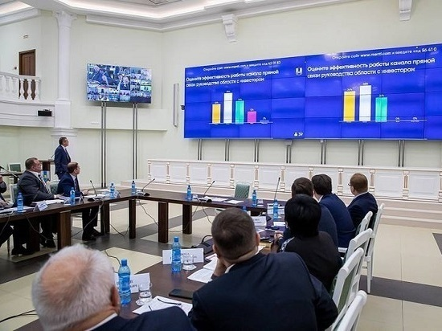

**7. Результат работы аппарата Уполномоченного по защите прав предпринимателей в Сахалинской области по проблемам, обозначенным в ежегодном докладе за 2018 год.**

В течение 2019 года Уполномоченным велась работа по решению вопросов и проблем, обозначенных в докладе, представленном Губернатору Сахалинской области и Сахалинской областной Думе за 2018 год.

В доклад за 2018 год включены были следующие проблемы субъектов предпринимательской деятельности:

1. Проблемы защиты прав и законных интересов субъектов предпринимательской деятельности при проведении контрольно-надзорных мероприятий;

2. Проблемы правоприменения в области оценки регулирующего воздействия проектов муниципальных нормативных правовых актов органами местного самоуправления;

3. Неисполнение, несвоевременное неисполнение условий государственных и муниципальных контрактов (договоров) органами государственной власти и органами местного самоуправления в части их оплаты;

4. Подпадания большого количества объектов (торгово-деловых центров свыше 1000 кв.м) под налог на имущество от кадастровой стоимости, увеличение налоговой базы; почти во всех муниципальных образованиях он достигает 2%; прав на то или иное может быть того же года наша мы пошли

5. Взыскание задолженности по налогам и пеням с индивидуальных предпринимателей, фактически не осуществляющих предпринимательскую деятельность и не получающих от нее доход, что приводит к избыточному финансовому обременению указанных лиц;

6. Земельные отношения (не продления арендных договоров), что приводит к прекращению предпринимательской деятельности;

7. Уголовное преследование (длительное расследование по уголовным делам);

8. Проблема применения наказаний за административные правонарушения, не соответствующих требованиям справедливости и соразмерности, отсутствия четких критериев при выборе меры административной ответственности;

9. Проблемы в сфере государственных и муниципальных закупок.

Путём взаимодействия с Прокуратурой Сахалинской области, выстраивание конструктивного диалога с контрольно (надзорными) органами, применения оценки регулирующего воздействия, по некоторым обозначенным проблемам удалось достигнуть положительных результатов, а именно по вопросам связанных с контрольно-надзорными мероприятиями, применения сурового наказания за административные правонарушения, в уголовном преследовании, несвоевременное неисполнение условий контрактов (договоров) органами государственной власти и органами местного самоуправления в части их оплаты.

1. **Совершенствование действующего законодательства в сфере предпринимательской и иной экономической деятельности, обеспечение соблюдения прав и законных интересов предпринимательства при принятии нормативных правовых актов. Предложения и рекомендации.**

Приоритетным направлением деятельности Уполномоченного является участие в формировании и реализации государственной политики в области развития предпринимательской деятельности и защиты прав субъектов предпринимательской деятельности.

*1. Совершенствование правового законодательства в области добычи (вылова) водных биологических ресурсов на территории Сахалинской области*

Сахалинская область входит в тройку дальневосточных регионов Российской Федерации с самым высоким объёмом добычи(вылова) водных биологических ресурсов.

1) По данным агентства по рыболовству Сахалинской области, перспективы экономического роста Сахалинской области связаны, в том числе, с развитием аквакультуры. Отсутствие возможности осуществления аквакультуры для пользователей в границах предоставленных для их рыболовных участков.

В настоящее время возможность использования участка акватории, предоставленного для добычи (вылова) водных биологических ресурсов (рыболовный участок), в целях аквакультуры (рыбоводный участок) отсутствует (Федерального закона "О рыболовстве и сохранении водных биологических ресурсов" от 20.12.2004 № 166-ФЗ).

Практически 100% протяженности береговой полосы Сахалинской области распределены между пользователями. Для занятия товарной марикультурой необходимо внесение изменений в федеральные законы, позволяющих формирование границ рыбоводных участков в границах существующих рыболовных участков.

Потенциал развития аквакультуры на прибрежной акватории Сахалина и Курил составляет около 70 тыс. тонн в год ценных видов биоресурсов, включая такие виды как креветки, крабы, гребешки, голотурии, морские ежи.

Предполагаемое количество создаваемых рабочих мест на указанных марикультурных хозяйствах может составить до 2,5 тыс.

Необходимо внесения изменений в Федеральный закон "О рыболовстве и сохранении водных биологических ресурсов" от 20.12.2004 № 166-ФЗ

2) В соответствии с действующим законодательством, пользователи морских рыбоводных участков имеют право на сбор молоди(спата) морского гребешка в границах своих рыбоводных участков только в тех случаях, если они имеют собственное ремонтно-маточное стадо, созданное для целей аквакультуры.

В связи с отсутствием у пользователей рыбоводных участков Сахалинской области долей квот добычи(вылов) водных биологических ресурсов, а также удаленности от места возможного приобретения посадочного материала и высокая смертность молоди при транспортировке, сдерживает развитие морской аквакультуры.

По данным научным организаций использование коллекторов (искусственного субстрата) даст возможность создания условий, благоприятных для выживания и роста той части гребешка, которая погибнет в естественных условиях. Далее подращенную молодь, не успевшую достигнуть зрелого репродуктивного периода возможно изъять из среды. Таким образом, ущерб от сбора молоди(спата) нанесен не может быть, поскольку не оказывает никакого влияния на его естественные поселения.

Для устранения административных барьеров, касающихся запрета сбора молоди(спата) морского(приморского) гребешка, необходимо внести изменения в приказ Минсельхоза России от 25.11.2014 № 471 «О порядке предоставления отчетности об объёме выпуска в водные объекты и объёме изъятия из водных объектов аквакультуры».

*2. Рекомендации для контрольно-надзорных органов по применению наказаний, не соответствующих тяжести совершенного административного правонарушения.*

Еще в июле 2016 года в КоАП РФ была введена статья 4.1.1, которая предусматривает, что в отношении субъектов МСП за впервые совершенное негрубое административное правонарушение наказание в виде административного штрафа подлежит замене на предупреждение, если назначение административного наказания в виде предупреждения не предусмотрено законодательством об административных правонарушениях. Однако предприниматели жалуются Уполномоченному на неприменение контрольно-надзорными органами требований данной статьи при рассмотрении дел об административных правонарушениях.

Контрольно-надзорным органам обеспечить исполнение требований статьи 4.1.1 «Замена административного наказания в виде административного штрафа предупреждением» КоАП РФ в случае назначения субъектам малого и среднего предпринимательства административного наказания за впервые совершенное административное правонарушение.

*3. Рекомендации органам законодательной власти Сахалинской области и помощь отраслям Сахалинской области в связи со сложившейся экономической ситуации:*

В сфере нормативно правового регулирования:

3.1 рекомендовать органам законодательной власти Сахалинской области, ввести временный мораторий до конца 2020 г. на принятие нормативно-правовых актов, ухудшающих (по сравнению с действующими) условия осуществления предпринимательской деятельности.

Например: Городской Думой города Южно-Сахалинска рассматривается вопрос о внесении изменений в Решение № 15/2-14-5 «Об определении границ прилегающих к организациям и объектам территорий, на которых не допускается розничная продажа алкогольной продукции в городском округе Город Южно-Сахалинск», путем увеличения границ территорий, на которых не допускается розничная продажа алкогольной продукции.

Санкции за неисполнение государственных, муниципальных и иных контрактов в условиях форс-мажора:

3.2 в связи с возникновением обстоятельств непреодолимой силы в условиях пандемии коронавируса и при наличии достаточных оснований рекомендовать оформлять Заключения об обстоятельствах непреодолимой силы (форс-мажора) по договорам, заключаемым между российскими субъектами предпринимательской деятельности в региональной торгово-промышленной палате, а по внешнеторговым договорам российских компаний только ТПП РФ (протокол Правительственной комиссии по повышению устойчивости развития российской экономики от 20 марта 2020 г. №3).

* 1. **предложения по повышению эффективности деятельности института уполномоченных**

1. Предложение по повышению эффективности деятельности института уполномоченных

Уполномоченным по защите прав предпринимателей в Сахалинской области предлагаются следующие изменения в федеральное законодательство в целях повышения государственных гарантий защиты прав и законных интересов субъектов предпринимательской деятельности, укрепления независимости и повышения эффективности деятельности уполномоченных по защите прав предпринимателей.

1. Федеральный закон от 7 мая 2013 года № 78-ФЗ «Об уполномоченных

по защите прав предпринимателей в Российской Федерации».

В статье 10 часть 3 дополнить пунктом 6 следующего содержания:

«6 - с его письменного согласия участвовать в качестве защитника по ходатайству лица, в отношении которого ведется производство по делу об административном правонарушении в области предпринимательской деятельности;» пункт 6 считать соответственно пунктом 7.

2. Кодекс административного судопроизводства Российской Федерации.

В статье 40 части 1 после слов «уполномоченный по правам ребенка в субъекте Российской Федерации» дополнить словами «Уполномоченный при Президенте Российской Федерации по защите прав предпринимателей, уполномоченные по защите прав предпринимателей в субъектах Российской Федерации».

3. Арбитражный процессуальный кодекс Российской Федерации. В статье 53.1 части 2 после слов «Уполномоченный при Президенте Российской Федерации по защите прав предпринимателей» дополнить словами «уполномоченные по защите прав предпринимателей в субъектах Российской Федерации»;

1. Кодекс Российской Федерации об административных правонарушениях.

Статью 25.5.1 изложить в следующей редакции: Уполномоченный при Президенте Российской Федерации по защите прав предпринимателей, уполномоченные по защите прав предпринимателей в субъектах Российской Федерации по ходатайству лица, в отношении которого ведется производство по делу об административном правонарушении в области предпринимательской деятельности, могут быть допущены к участию в деле в качестве защитника при наличии письменного согласия Уполномоченного при Президенте Российской Федерации по защите прав предпринимателей, уполномоченного по защите прав предпринимателей в субъекте в Российской Федерации и поступившей в его адрес жалобы лица, в отношении которого ведется производство по делу об административном правонарушении.».

**ЗАКЛЮЧЕНИЕ**

В данном Ежегодном докладе объединены обращения предпринимателей с системными проблемами бизнеса, выявленные в результате работы Уполномоченного по защите прав предпринимателей в Сахалинской области.

Данный доклад адресуется Уполномоченному при Президенте РФ по защите прав предпринимателей Б. Ю. Титову, Губернатору Сахалинской области В. И. Лимаренко, депутатам Сахалинской областной Думы, для принятия необходимых решений по реализации мероприятий, направленных на улучшение ситуации в сфере предпринимательской и инвестиционной деятельности региона.

Институт бизнес-омбудсмена постоянно совершенствуется, расширяя компетенцию и механизмы защиты прав и законных интересов субъектов предпринимательской деятельности.

Сахалинская область находится в менее выгодном положении для благоприятного развития бизнеса, чем другие регионы, но в зоне инвестиционной привлекательности. И наша задача – усилить положительные тенденции, которые наметились в последнее время, проявлять активность в отстаивании интересов и законных прав предпринимателей.

Необходимо продолжать разрабатывать меры, направленные на улучшение условий для развития предпринимательства в нашем островном регионе. Обратная связь и доверие предпринимателей – очень важная часть работы, главным итогом которой будут решения хозяйственных споров исключительно в гражданско-правовом поле. Думаю, что в этом вопросе поможет площадка «Бизнес. Сахалин. Онлайн», запущенная в 2019 году.

Хочу поблагодарить всех, кто сотрудничал в 2019 году с аппаратом Уполномоченного по защите прав предпринимателей в Сахалинской области, кто помогал защищать их законные права и интересы. Мы, в свою очередь, будем продолжать содействовать устранению проблем у предпринимателей, для того, чтобы им хотелось работать, развиваться, смотреть уверенно в будущее.

*Спасибо за внимание с надеждой на дальнейшую и*

*плодотворную работу!*

**ПРИЛОЖЕНИЯ**

Таблица 1.

Перечень экспертов, работающих по системе pro bono publico.

|  |  |  |
| --- | --- | --- |
| № п/п | Эксперт | Сфера деятельности |
| 1 | Лещев Н.Е. | - общая юридическая практика;  - корпоративные споры;  - арбитражные споры. |
| 2 | Соколухин О.В. | - общая юридическая практика;  - рыболовство. |
| 3 | Волошенко С.В. | - общая юридическая практика;  - малое и среднее предпринимательство;  - сфера услуг;  - жилищно-коммунальное хозяйство;  - общественная и политическая деятельность. |
| 4 | Ковалев С.В. | - энергетика и электроснабжение;  - антикоррупционное законодательство. |
| 5 | Ромашов В.И. | - жилищно-коммунальное хозяйство;  - антикоррупционное законодательство. |
| 6 | Тен Р.И. | - природоохранное законодательство;  - земельное законодательство. |
| 7 | Шокарев И.В. | - общая юридическая практика. |
| 8 | Шереметьева Т.Ю. | - государственные закупки, градостроительная деятельность. |
| 9 | Шляхтер И.А. | - общая юридическая деятельность. |
| 10 | Лабай В.Р. | - градостроительная деятельность. |
| 11 | Мандрика В.С. | - добыча полезных топливно-энергетических ископаемых;  - строительство;  - транспорт и связь;  - торговля;  - сельское хозяйство;  - сфера обслуживания. |
| 12 | Абгарян А.А. | - о размещении нестационарных торговых объектов на территориях муниципальных образования. |
| 13 | Болутенко Н.О. | - нарушение прав индивидуальных предпринимателей и юридических лиц государственными органами при осуществлении ими государственного и муниципального контроля;  - оспаривание незаконного привлечения к административной ответственности;  - оспаривание незаконных действий (бездействия) органов государственной власти, местного самоуправления, прокуратуры;  - оспаривание ненормативных актов органов государственной власти, местного самоуправления, нарушающих права и законные интересы индивидуальных предпринимателей и юридических лиц;  - оспаривание нормативных актов органов государственной власти, местного самоуправления, нарушающих права и законные интересы индивидуальных предпринимателей и юридических лиц. |
| 14 | Ярушин С.А. | - энергобезопасность;  - энергоэффективность. |
| 15 | Алферов Д.Л. | - промышленная безопасность технических устройств, машин и оборудования, эксплуатируемых на опасных производственных объектах. |
| 16 | Колчин А.А. | - пожарная безопасность и гражданская оборона. |
| 17 | Вилкул Н.Д. | - инженерные изыскания. |
| 18 | Перелыгина А.С. | - разработка проектной документации на здания и сооружения. |
| 19 | Герасимов Д.И. | - общая юридическая практика. |
| 20 | Чон А.А. | - общая юридическая практика. |
| 21 | Российченко А.С. | - Экспертиза в сфере связи, информационных технологий, СМИ и защита персональных данных |
| 22 | Адылов Д.В. | - споры в налоговом законодательстве,  - правовая экспертиза документов,  - земельные правоотношения,  - строительство. |

Таблица 2.

Общественные помощники в муниципальных образованиях, осуществляющие свою деятельность на общественных началах.

|  |  |  |
| --- | --- | --- |
| № п/п | Эксперт | Сфера деятельности |
| 1 | Акентьева Ж.В. | Невельский городской округ  (Общественная приемная Уполномоченного  при Президенте РФ в Невельском ГО) |
| 2 | Филилеев Е.В.  . | Городской округ Корсаковский |
| 3 | Петропавловская С.В. | Курильский Городской округ |
| 4 | Ганеев Д.Д. | Анивский городской округ |
| 5 | Гилева Ю.В. | Долинский городской округ |

Таблица 3.

Перечень совещательных органов, в работе которых принимает участие Уполномоченный по защите прав предпринимателей в Сахалинской области

|  |  |
| --- | --- |
| № п/п | Наименование совещательного органа |
| 1. | Комиссия по регулированию добычи (вылова) анадромных видов рыб в Сахалинской области |
| 2. | Региональный штаб по мониторингу и оперативному реагированию на изменение конъюнктуры продовольственных рынков |
| 3. | Рабочая группа при Минсельхозе РФ по совершенствованию законодательства о рыболовстве и сохранении водных биоресурсов, под руководством заместителя Министра сельского хозяйства РФ - руководителя Федерального агентства по рыболовству |
| 4. | Комиссия по обеспечению устойчивого развития экономики и социальной стабильности в Сахалинской области |
| 5. | Рабочая группа по оценке регулирующего воздействия нормативных правовых актов органов исполнительной власти Сахалинской области и их проектов |
| 6. | Координационный совет по развитию малого и среднего предпринимательства при Правительстве Сахалинской области |
| 7. | Общественный совет по защите малого и среднего бизнеса при прокуратуре Сахалинской области |
| 8. | Межведомственная рабочая группа по защите прав предпринимателей при Прокуратуре Сахалинской области |
| 9. | Участник действующей проектной команды по внедрению лучших практик Национального рейтинга состояния инвестиционного климата |
| 10. | Постоянный член Инвестиционного Совета при Правительстве Сахалинской области |
| 11. | Штаб (рабочая группа) по защите прав предпринимателей под председательством Губернатора Сахалинской области |
| 12. | Рабочая группа «Качество телекоммуникационных услуг» |
| 13. | Рабочая группа «Качество и доступность трудовых ресурсов» |
| 14. | Рабочая группа «Эффективность процедур по выдаче лицензий» |
| 15. | Рабочая группа «Эффективность процедур по подключению электроэнергии» |
| 16. | Рабочая группа «Эффективность процедур по выдаче разрешений на строительство», «Качество дорожных сетей» |
| 17. | Рабочая группа «Поддержка малого и среднего предпринимательства», «Эффективность институтов, обеспечивающих защищенность бизнеса» |
| 18. | Рабочая группа по реализации механизма «регуляторной гильотины» в сфере рыболовства при подкомиссии по совершенствованию контрольных(надзорных) и разрешительных функций федеральных органов исполнительной власти при Правительственной комиссии по проведению административной реформы |